Полякова Е.В. 1 класс Музыка 10.11.2021
Урок №4 Тема1(6ч.) Музыка моего детства.
Тема: Музыка в любимых мультфильмах. Детские музыкальные конкурсы.
Цель: научиться определять характер мультгероя через песню, которую он поёт.
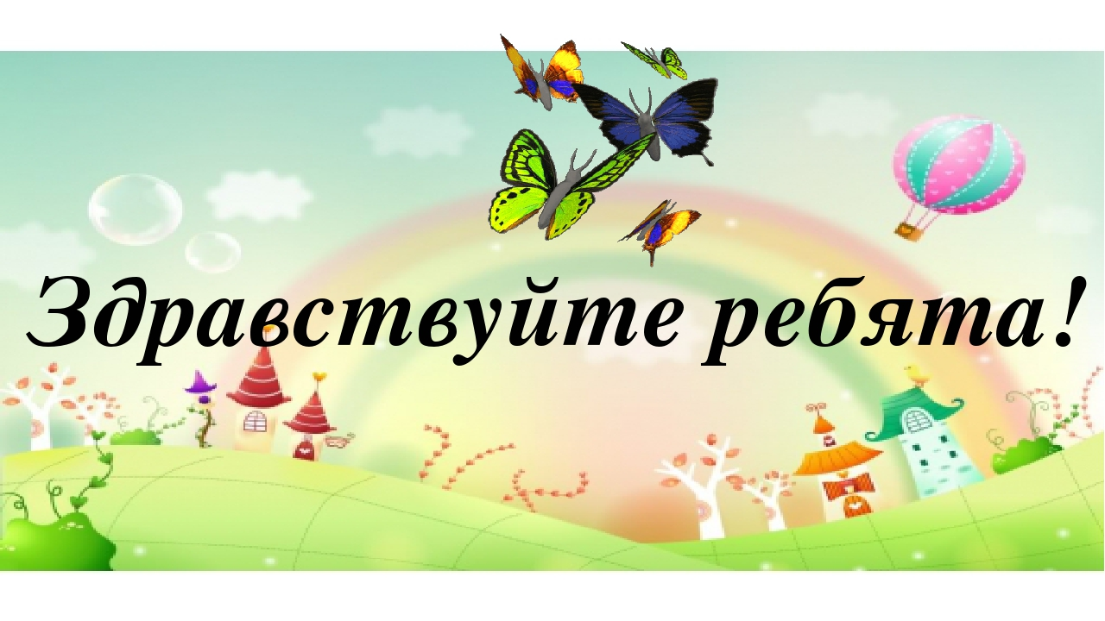
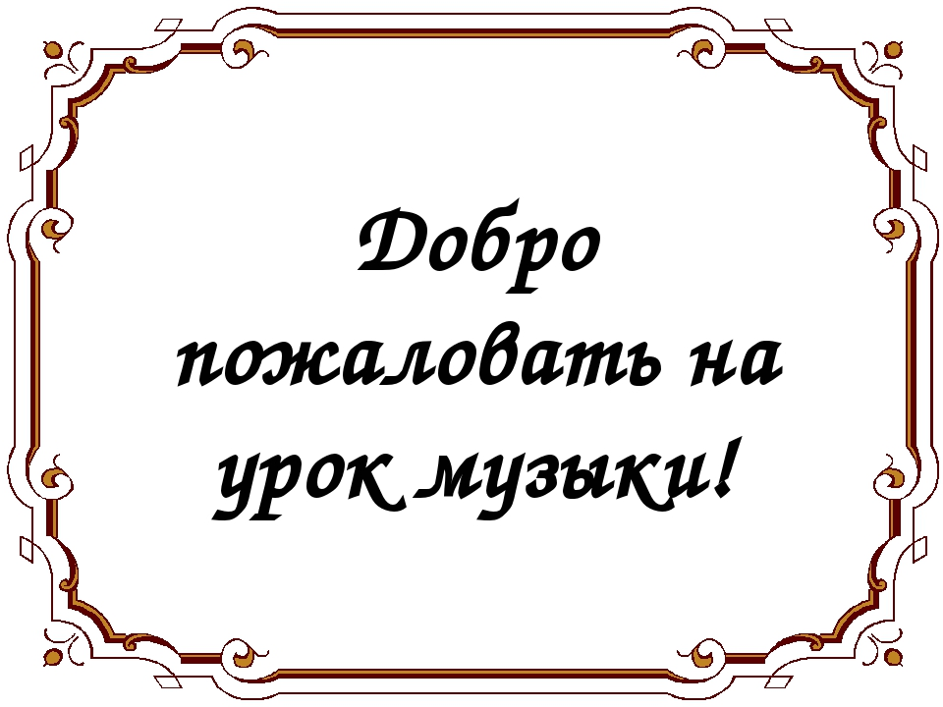
-У нас сегодня необычный урок! Мы побываем в «Шишкиной школе», а для этого вам надо перейти по ссылке https://youtu.be/o1W2-tv6TRk?t=142
Задания для контроля.
-Угадайте, мелодию из мультфильма перейдя, по ссылке https://youtu.be/IuDZV25Tm-o?t=3
